Инструкция к внешнему аккумулятору PINENG PN – 968

Пожалуйста, внимательно ознакомьтесь с инструкцией перед началом использования.

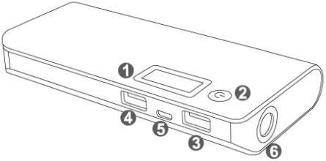

- ЖК-дисплей
- Кнопка включения/выключения 3- USB-порт с силой тока 2.1А
4- USB-порт с силой тока 1А 5- Интерфейс зарядки PN-968 6- LED-фонарик

Описание продукта

Данный продукт представляет собой портативный источник питания для мобильных телефонов, iPhone, планшетных ПК, MP3, MP4, PSP и других мобильных устройств. PowerBank идеально подходит для зарядки любых цифровых устройств способных заряжаться от разъемов USB.
PowerBank представляет собой устройство, снабженное литиевым аккумулятором на 10000 mAh, MicroUSB интерфейсом для зарядки самого устройства, двумя стандартными USB интерфейсами 1А и 2.1А соответственно. USB выходы имеют постоянную токоограничивающую функцию, это позволяет избежать короткого замыкания при зарядке устройств.
Данный продукт снабжен центральным микропроцессором MCU (управление зарядкой ячеек внутренней батареи), ЖК-дисплеем с синей подсветкой (отображение информации о заряде внутренней батареи и подключенных устройств, выходным и входным напряжением с точностью до 1%), а также ярким LED-фонариком.

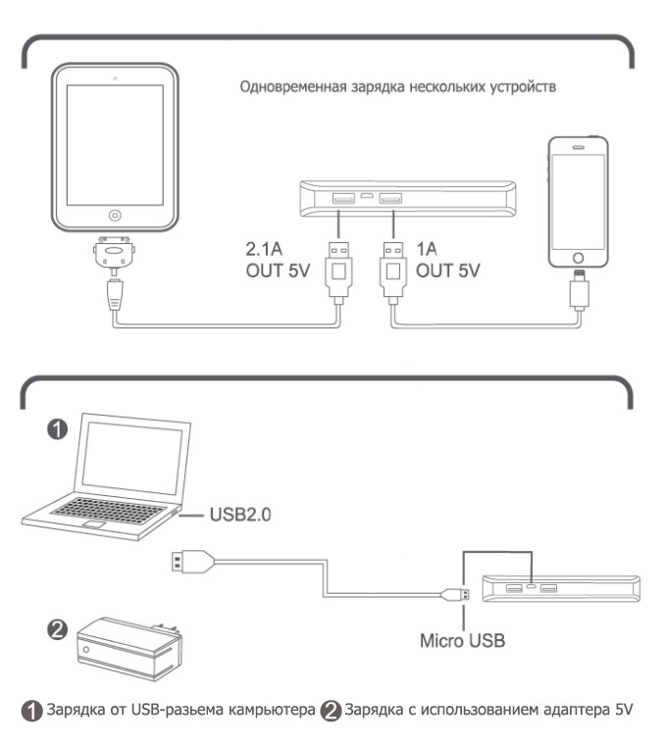

Начало Работы с PowerBank.

Изначально устройство находится в режиме ожидания, ЖК –дисплей выключен.
PowerBank начинает работу в двух случаях:

- Автоматическое определение нагрузки. После подсоединения заряжаемого устройства к стандартному USB порту микропроцессор PN – 968 автоматически произведет диагностику подключенных устройств, а на ЖК-дисплее через 1

секунду отобразятся данные об уровне заряда PowerBank, используемых и свободных USB портах.
- Ручное включение. В режиме ожидания нажмите и удерживайте кнопку включения. Микропроцессор PN – 968 автоматически произведет диагностику подключенных устройств, а на ЖК-дисплее через 1 секунду отобразятся данные об уровне заряда, используемых и свободных USB портах.

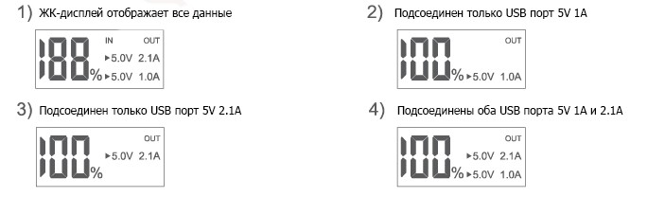

Завершение работы с PowerBank.

- Режим автоматического отключения подачи напряжения. Когда устройство полностью заряжено через 60 секунд прекращается подача напряжения через интерфейс USB. Подключенное устройство можно отсоединить. ЖК-дисплей выключится автоматически.
- Ручное отключение подачи напряжения. Во время зарядки подключенного устройства нажмите и удерживайте кнопку включения/выключения – подача напряжения через интерфейс USB прекратится, ЖК-дисплей отключится.

Зарядка PN-968

- Подсоедините PowerBank к источнику питания через разъем MicroUSB для зарядки внутреннего аккумулятора, ЖК-дисплей включится и отобразит все возможные символы.
- Через 1 секунду дисплей отобразит уровень заряда внутренней батареи. Мигающий знак «IN» говорит о том, что процессзарядки начался. На протяжении всего процесса зарядки ЖК-дисплей будет отображать уровень мощности батареи в реальном времени.
- Когда заряд батареи будет полным, знак «IN» перестанет мигать, дисплей отобразит цифру 100%.
- Во время зарядки PN-968 микропроцессор отключает подачу напряжения на USB порты, что позволяет сохранить ресурс аккумулятора PowerBank. При отключении кабеля питания от сети подача напряжения на USB порты возобновляется.

Подсветка ЖК-дисплея

Голубая подсветка ЖК-дисплея включается при нажатии кнопки питания или подключении заряжаемых устройств к PowerBank, и горит 30 секунд.

Функция LED-фонарика
LED-фонарик активируется двойным нажатием на кнопку включения/выключения. Однократное нажатие на кнопку включения/выключения отключает фонарик.

Защита

- Контроль входящего напряжения.
- Контроль исходящего напряжения.
- Постоянная защита заряжаемых устройств от перенапряжения.
- Постоянная защита заряжаемых устройств от перегрузки (автоматическое восстановление после срабатывания защиты).
- Защита от короткого замыкания (в случае, если PowerBank при зарядке от сети получит избыточное напряжение, микропроцессор отключит входной интерфейс и переведет устройство в спящий режим. Вывести устройство из спящего режима можно долгим нажатием на кнопку включения, либо подключить к USB-разъему PowerBank заряжаемое устройство (телефон, планшет и т.д.) - в этом случае, микропроцессор разблокирует порты входящего и исходящего напряжения.
- Встроенная защита батарей (аккумулятор с двойной защитой программного обеспечения и аппаратных средств).
- Температурный контроль.

Технические параметры

Размеры (Д*Ш*В): 140мм*61.5мм*21.8мм
Вес: 278 гр.
Встроенный аккумулятор: 3.7V 10000mAh 37Wh
Входное напряжение: DC 5V 2A
Выходное напряжение: 5V 1A и 5V 2.1A (2 USB порта)
Время сохранения заряда: >5000h
Номинальная мощность: >6300 mAh >31.5Wh Предел напряжения при зарядке： 5.5V
Стандарт производства： GB/T 18287-2013 GB 4943.1-2011

Предостережение

Несоблюдение этих инструкций по безопасности может привести к пожару,
поражению электрическим током, повреждению электрооборудования. Избегайте
падения устройства, не разбирайте, не оставляйте устройство в местах с высокой
температурой или высокой влажностью. В случае обнаружения во время работы PN- 968 расширения корпуса немедленно прекратите его использование. Держите изделие
в месте недоступном для детей, чтобы избежать внешних повреждений.
Перед зарядкой мобильных устройств проверьте правильность подключения к USB-порту согласно необходимой нагрузке. Для зарядки PowerBank от розетки
используйте сетевые зарядные устройства (ЗУ) с выходными параметрами DC 5V 2A.

